1. Установить компилятор gcc (g++) для языков С, С++ командой

*sudo apt install build-essential*

1. Для набора текста программ можно пользоваться встроенными редакторами текста (vi, **nano**, gedit и др. ) или редактором текста Visual Studio Code, который можно установить в процессе установки Linux Ubuntu. Существуют другие способы установки Visual Studio Code, например, из командной строки терминала. Для этого последовательно выполните команды:

***sudo apt install software-properties-common apt-transport-https wget***

Затем установите ключ репозитория:

***wget -q https://packages.microsoft.com/keys/microsoft.asc -O- | sudo apt-key add* –**

И добавьте сам репозиторий:

***sudo add-apt-repository "deb [arch=amd64]*** **https://packages.microsoft.com/repos/vscode stable main"**

После этого остается обновить списки пакетов и установить VS Code:

***sudo apt update  
sudo apt install code***

1. **Вариант 1**. Использование редактора VS Code. Открыть редактор

Набрать текcт программы

*#include <stdio.h>*

*int main(void)*

*{*

*printf("Hello world!\n");*

*return(0);*

*}*

*Сохранить, например 1.с и далее запустить отладку и выполнение сочетанием клавиш CTRL + SHIFT+D, либо через меню Run (выполнить). Результат работы программы появится в открывшемся окне терминала*

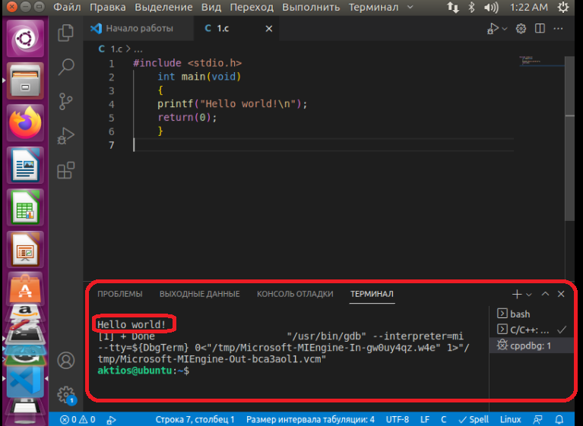

1. **Вариант 2** Использование встроенного редактора текста.

В окне терминала набрать команду для вызова встроенного текстового редактора

aktios@ubuntu:~$ gedit

В открывшемся редакторе установить подсветку синтаксиса (Вид/подсветка синтаксиса) и включит нумерацию строк набрать текст программы

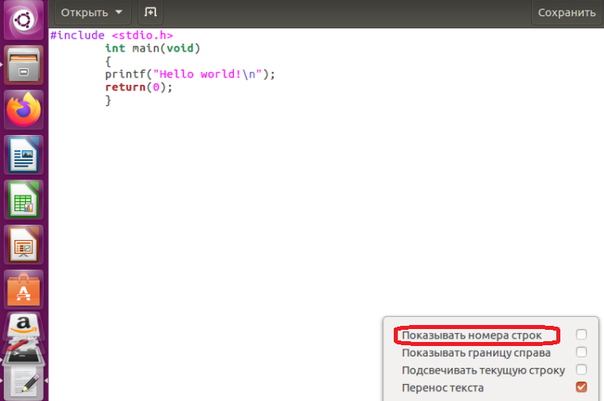

Сохранить программу, например 2.с

Для компиляции программы необходимо в новом терминале перейти в каталог где сохранен файл с расширением С. Набрать команду

***gcc*** *2.c*

*aktios@ubuntu:~$ gcc 2.c*

После компиляции в каталоге появился новый файл a.out. Это и есть исполняемый файл. Чтобы запустить его на выполнение надо в консоли набрать команду (точка в начале обязательна):

***./a.out***

*Программа должна запуститься, то есть должен появиться текст:*

*Hello world!*

Компилятор gcc по умолчанию присваивает всем созданным исполняемым файлам имя a.out. Если хотите назвать его по-другому, нужно к команде на компиляцию добавить флаг -o и имя, которым вы хотите его назвать. Если набрать такую команду:

***gcc 2.c -o 2.exe***

то в каталоге появился исполняемый файл с названием simple.exe. Получился точно такой же исполняемый файл, только с другим названием. Флаг -o является лишь одним из многочисленных флагов компилятора gcc. Чтобы просмотреть все возможные флаги, можно воспользоваться справочной системой man.

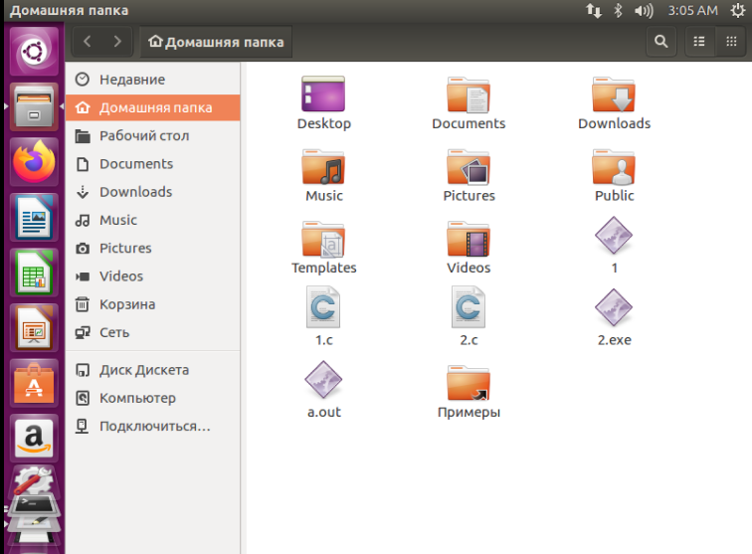

*Запустим его.*

***./2.exe***

aktios@ubuntu:~$ gcc 2.c -o 2.exe

aktios@ubuntu:~$ ./simpl.exe

Результат:

Hello world!